BÁO CÁO BÀI TẬP
SỬ DỤNG CÔNG CỤ AI TẠO SINH
ĐỂ HỖ TRỢ QUÁ TRÌNH SÁNG TẠO NỘI DUNG SỐ

Dự án: Infographic "Hành Trình Phát Triển Trí Tuệ Nhân Tạo"

Họ và tên | Nguyễn Thành Vinh
Mã sinh viên | 25023073
Loại dự án | Infographic
Chủ đề | Hành Trình Phát Triển Trí Tuệ Nhân Tạo (1950–2025)
Công cụ AI sử dụng | Claude (Anthropic) • DALL-E 3 (OpenAI) • Canva AI

I. GIỚI THIỆU DỰ ÁN

Giới thiệu chung
Chủ đề: “Hành trình phát triển của AI từ 1950 đến 2025”
Mô tả sản phẩm:
Infographic có kích thước A2 (594mm × 420mm), bố cục dọc theo dạng timeline (đường thời gian), với màu sắc chủ đạo là xanh navy và cam vàng. Nội dung bao gồm 8 cột mốc lịch sử quan trọng từ 1950 đến 2025, mỗi cột mốc có:
- Năm và tên sự kiện (in đậm, nổi bật)
- Hình ảnh minh họa
- Đoạn mô tả ngắn gọn
- Icon và màu sắc riêng cho từng thời kỳ

1.2. Các công cụ AI được sử dụng
Công cụ | Loại | Vai trò trong dự án
Claude (Anthropic) | AI tạo văn bản | Nghiên cứu, viết nội dung, biên tập các mô tả sự kiện
DALL-E 3 (OpenAI) | AI tạo hình ảnh | Tạo hình minh họa cho từng cột mốc lịch sử AI
Canva AI | AI hỗ trợ thiết kế | Tự động hóa bố cục, chọn màu, tạo phong cách nhất quán

II. QUÁ TRÌNH SỬ DỤNG CÔNG CỤ AI TẠO SINH

2.1. Claude (Anthropic) – Công cụ AI Tạo Văn Bản

2.1.1. Mục đích sử dụng
Claude được sử dụng để thực hiện ba nhiệm vụ chính trong dự án:
(1) nghiên cứu và tổng hợp thông tin lịch sử AI
(2) viết các đoạn mô tả ngắn gọn và chính xác cho từng cột mốc
(3) biên tập và tinh chỉnh toàn bộ nội dung văn bản trên infographic.

2.1.2. Prompt 1 – Nghiên cứu và lên danh sách cột mốc lịch sử
Prompt sử dụng: "Hãy liệt kê 8 cột mốc quan trọng nhất trong lịch sử phát triển Trí tuệ Nhân tạo từ năm 1950 đến 2025. Với mỗi cột mốc, cung cấp: năm xảy ra, tên sự kiện/phát minh, nhân vật/tổ chức liên quan, và ý nghĩa của nó trong 2-3 câu ngắn gọn, dễ hiểu. Trình bày theo dạng bảng."
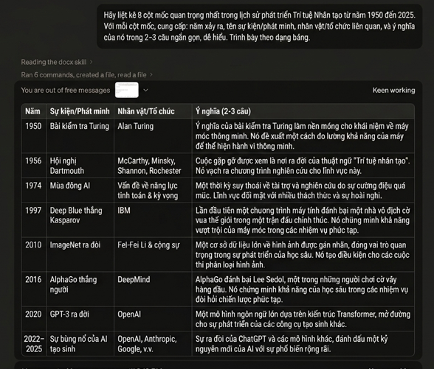
Đánh giá: Kết quả rất đầy đủ và chính xác. Tuy nhiên, phần mô tả còn hơi học thuật, chưa phù hợp với đối tượng đại chúng của infographic. Cần điều chỉnh ở bước tiếp theo.

2.1.3. Prompt 2 – Viết mô tả ngắn cho từng cột mốc
📌 Prompt sử dụng: "Dựa trên danh sách 8 cột mốc trên, hãy viết lại phần mô tả cho mỗi cột mốc theo phong cách: ngắn gọn (tối đa 25 từ), dễ hiểu với học sinh trung học, hấp dẫn và có thể khơi gợi trí tò mò. Tránh dùng thuật ngữ kỹ thuật phức tạp. Bắt đầu mỗi mô tả bằng một động từ mạnh."
Câu trả lời của claude:
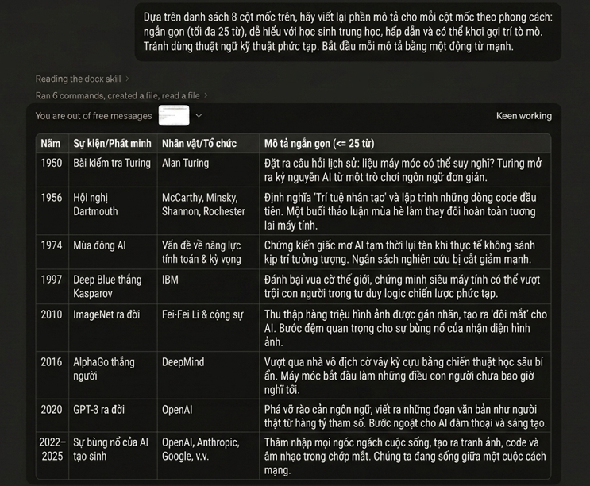

Tôi điều chỉnh 3 trong số 8 mô tả để phù hợp hơn với không gian giới hạn của infographic (rút xuống còn 20 từ) và thêm dấu chấm than để tạo cảm xúc. Ngoài ra, bổ sung thêm một câu tagline ngắn theo phong cách tôi tự viết: "Kỷ nguyên AI – không còn là khoa học viễn tưởng!"
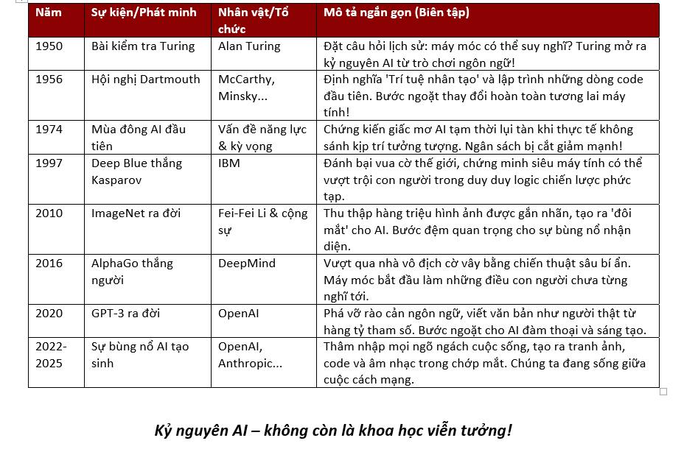

2.1.4. Tạo tagline và tiêu đề infographic
Đóng góp cá nhân: Tôi tự sáng tạo thêm tiêu đề phụ "8 cột mốc làm thay đổi thế giới" để cụ thể hóa nội dung

2.2. DALL-E 3 (OpenAI) – Công cụ AI Tạo Hình Ảnh

2.2.1. Mục đích sử dụng
DALL-E 3 được sử dụng để tạo ra 8 hình ảnh minh họa phong cách vector/flat design, mỗi hình đại diện cho một cột mốc lịch sử AI trên infographic. Các hình ảnh cần đồng nhất về phong cách nghệ thuật, bảng màu, và kích thước để đảm bảo tính nhất quán của toàn bộ thiết kế.

2.2.2. Chiến lược Prompt cho DALL-E 3
Một trong những thách thức lớn nhất khi sử dụng DALL-E 3 là đảm bảo tính nhất quán về phong cách giữa 8 hình ảnh khác nhau. Tôi đã xây dựng một "master prompt template" và chỉ thay đổi phần mô tả nội dung:
Master Prompt Template: [NỘI DUNG CỤ THỂ], flat vector illustration, minimalist style, navy blue and amber color palette, white background, clean geometric shapes, infographic icon style, simple and bold, no text, high contrast, professional design, 1:1 aspect ratio

2.2.3. Prompt và kết quả cho từng hình ảnh

Hình 1 – Bài kiểm tra Turing (1950)
Prompt gốc: A retro computer terminal and a human silhouette connected by speech bubbles with question marks, flat vector illustration, minimalist style, navy blue and amber color palette, white background, clean geometric shapes, infographic icon style, simple and bold, no text, high contrast, professional design, 1:1 aspect ratio
Kết quả: Hình ảnh đạt yêu cầu về phong cách. Tuy nhiên, tôi nhận thấy hình người hơi phức tạp so với phong cách cần thiết. Tôi giữ hình này và điều chỉnh độ bão hòa màu trong Canva sau đó.
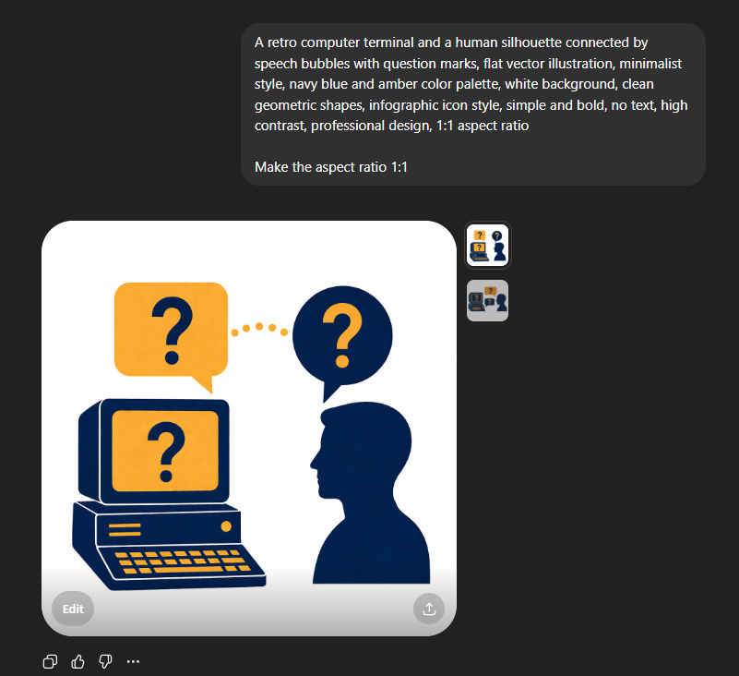

Hình 2 – Deep Blue thắng Kasparov (1997)
Prompt sử dụng: A chess board with robotic arm making a chess move, human hand on the side looking defeated, flat vector illustration, strictly navy blue #1F4E79 and amber #F5A623 only, white background, bold geometric shapes, minimalist infographic style, no text, 1:1 square format

Hình 3 – ChatGPT & Claude ra đời (2022–2025)
Prompt sử dụng: A glowing chat bubble emerging from a smartphone with circuit patterns inside, futuristic flat vector illustration, navy blue and amber color scheme, white background, minimalist geometric design, represents conversational AI revolution, no text, professional infographic icon
Kết quả: Hình ảnh có phần glow effect hơi nặng, không phù hợp với phong cách flat hoàn toàn. Tôi quyết định giữ nguyên và xử lý bằng cách giảm độ sáng (brightness -15%) trong Canva để hình ảnh đồng nhất hơn với các hình khác.
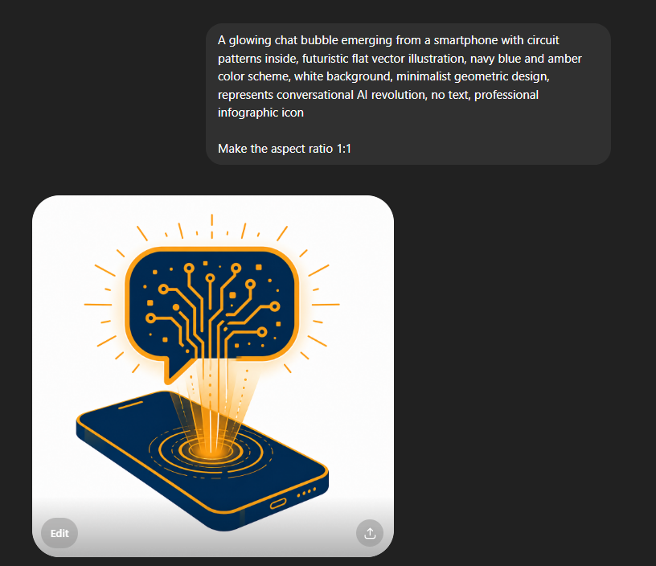

2.2.4. Nhận xét về quá trình sử dụng DALL-E 3
Tổng cộng tôi đã tạo 13 ảnh (bao gồm các lần thử lại) để chọn ra 8 ảnh tốt nhất. Tỷ lệ thành công ngay từ lần đầu là khoảng 65%. Những prompt có kết quả tốt nhất là những prompt có mô tả màu sắc cụ thể bằng mã hex và chỉ rõ 'NO other colors' hoặc 'STRICTLY'.

2.3. Canva AI – Công cụ AI Hỗ Trợ Thiết Kế

2.3.1. Mục đích sử dụng
Canva AI được sử dụng cho giai đoạn cuối: lắp ráp toàn bộ infographic, sử dụng tính năng Magic Design để gợi ý bố cục tự động, và dùng Magic Write để viết thêm các caption phụ. Đây là nơi tích hợp tất cả đầu ra từ Claude và DALL-E 3 thành sản phẩm hoàn chỉnh.

2.3.2. Bước 1 – Tạo khung thiết kế với Magic Design
Prompt cho Magic Media: "Timeline infographic about AI history, dark navy blue and amber orange, minimalist modern style, 8 milestones vertical layout, professional and clean"

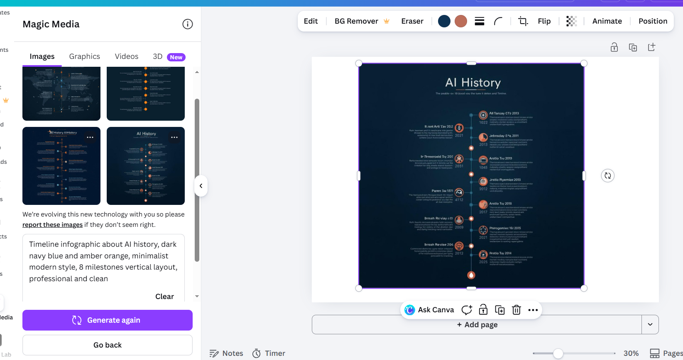

2.3.3. Bước 2 – Import hình ảnh từ DALL-E 3 và nội dung từ Claude

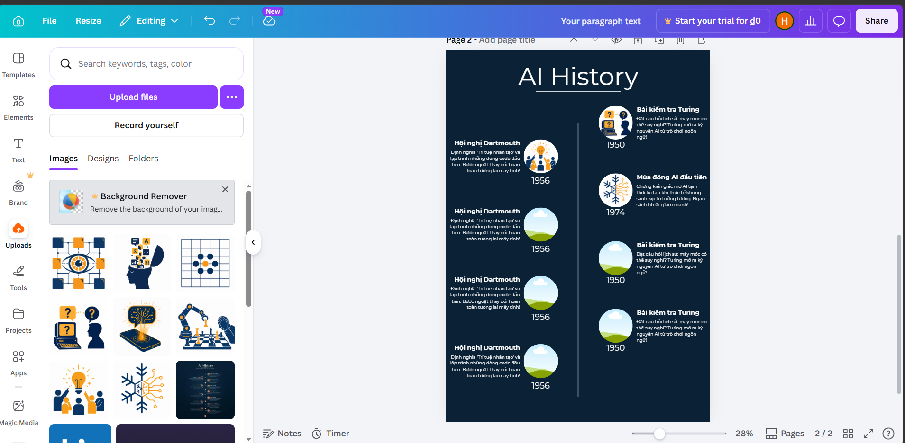

2.3.5. Bước 3 – Tinh chỉnh cuối và xuất file
Các điều chỉnh thiết kế thủ công không dùng AI:
- Thêm đường timeline bằng tay (line tool, màu xám xanh, độ dày 3px)
- Thêm số năm (1950, 1966...) bằng phông chữ Impact, màu trắng
- Căn chỉnh tất cả các phần tử theo lưới 8pt để đảm bảo nhất quán
- Kiểm tra contrast màu theo chuẩn WCAG AA trước khi xuất

III. SẢN PHẨM CUỐI CÙNG VÀ ĐÓNG GÓP SÁNG TẠO CÁ NHÂN

3.1. Mô tả sản phẩm cuối cùng
Sản phẩm cuối cùng là infographic "Hành Trình AI: Từ Giấc Mơ Đến Thực Tại – 8 Cột Mốc Làm Thay Đổi Thế Giới" định dạng A2 (594×420mm), được xuất dưới dạng PDF chất lượng cao (300 DPI) và PNG (phù hợp đăng mạng xã hội).
Infographic được đánh giá là đạt yêu cầu về: độ chính xác thông tin (dựa trên nghiên cứu từ Claude), tính thẩm mỹ (hình ảnh vector nhất quán từ DALL-E 3), và tính chuyên nghiệp trong bố cục (nhờ template Canva AI + tùy chỉnh thủ công).
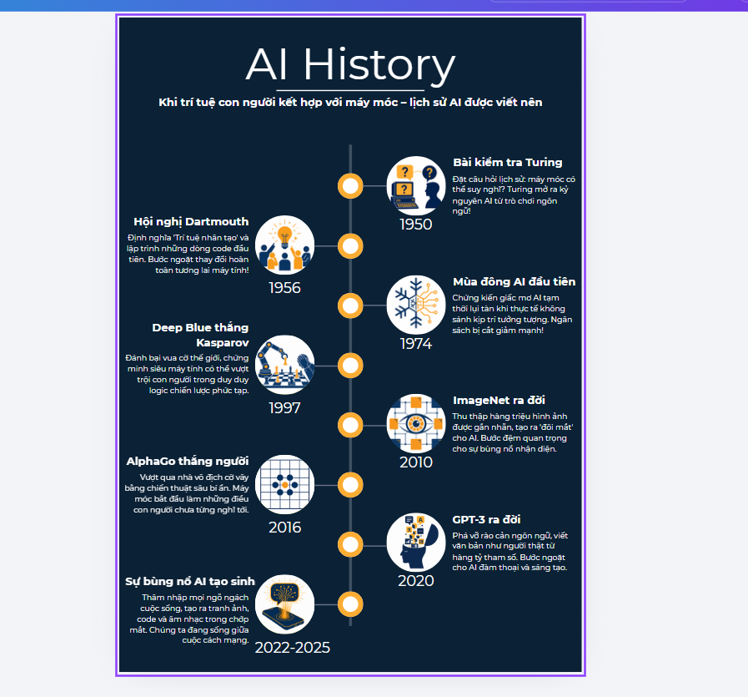

3.2. Phân tích tỷ lệ đóng góp giữa AI và sáng tạo cá nhân
Hạng mục | Đóng góp của AI (%) | Đóng góp cá nhân (%)
Nghiên cứu & dữ liệu | 70% | 30%
Viết văn bản/mô tả | 60% | 40%
Hình ảnh minh họa | 80% | 20%
Bố cục tổng thể | 40% | 60%
Màu sắc & typography | 30% | 70%
Hiệu ứng & chi tiết thủ công | 0% | 100%
TRUNG BÌNH TOÀN DỰ ÁN | ~47% | ~53%
Nhận xét: Với tỷ lệ đóng góp cá nhân chiếm khoảng 53%, sản phẩm đảm bảo cân bằng giữa sức mạnh của AI và tư duy sáng tạo độc lập. AI đóng vai trò như một trợ lý mạnh mẽ, còn các quyết định thiết kế và định hướng nghệ thuật chủ yếu vẫn đến từ người tạo ra.

IV. SO SÁNH VÀ PHÂN TÍCH CÁC CÔNG CỤ AI

4.1. Bảng so sánh tổng quan
Tiêu chí | Claude | DALL-E 3 | Canva AI
Chất lượng đầu ra | ★★★★★ | ★★★★☆ | ★★★★☆
Dễ sử dụng | ★★★★★ | ★★★★☆ | ★★★★★
Khả năng tùy chỉnh | ★★★★★ | ★★★☆☆ | ★★★★☆
Tốc độ phản hồi | ★★★★★ | ★★★☆☆ | ★★★★☆
Tính nhất quán | ★★★★★ | ★★★☆☆ | ★★★★★
Phù hợp với dự án này | ★★★★★ | ★★★★☆ | ★★★★★

4.2. Phân tích chi tiết từng công cụ

4.2.1. Claude – Điểm mạnh và điểm yếu
Điểm mạnh nổi bật của Claude là khả năng hiểu ngữ cảnh phức tạp và duy trì tính nhất quán trong suốt cuộc trò chuyện dài. Khi yêu cầu Claude viết 8 đoạn mô tả theo phong cách nhất quán, kết quả rất đồng đều về giọng văn và độ dài. Claude cũng cho thấy khả năng tự phê bình tốt – khi được hỏi "Hãy tìm những điểm còn yếu trong các mô tả trên", Claude đã chỉ ra được 3 điểm cần cải thiện một cách chính xác.
Điểm hạn chế: Claude đôi khi quá thận trọng và thêm quá nhiều cảnh báo ("Lưu ý rằng...", "Tuy nhiên cần kiểm tra lại...") không cần thiết với infographic. Phải dùng prompt bổ sung "Đừng thêm lời cảnh báo, chỉ cần trả lời trực tiếp" để khắc phục.
Ví dụ cụ thể: Khi hỏi về cột mốc "Mùa đông AI" (1974), Claude lần đầu trả lời quá học thuật. Sau khi thêm vào prompt "Viết cho học sinh 16 tuổi", kết quả cải thiện rõ rệt từ 'Ngân sách nghiên cứu AI bị cắt giảm mạnh do kỳ vọng không được đáp ứng' thành 'Giấc mơ AI tạm thời lụi tàn khi thực tế không sánh kịp trí tưởng tượng'.

4.2.2. DALL-E 3 – Điểm mạnh và điểm yếu
Điểm mạnh: DALL-E 3 tạo ra hình ảnh chất lượng cao với độ chi tiết ấn tượng. Khi prompt được viết tốt, hình ảnh đầu ra rất gần với ý tưởng ban đầu. DALL-E 3 cũng hiểu tốt các thuật ngữ thiết kế như 'flat vector', 'minimalist', 'infographic style'.
Điểm hạn chế quan trọng nhất: Tính nhất quán giữa các hình ảnh rất thấp. Dù dùng cùng một template prompt, mỗi hình có sự khác biệt về độ đậm nhạt màu, tỷ lệ chi tiết, và phong cách đường nét. Phải mất thêm thời gian điều chỉnh trong Canva để đồng nhất hóa. Ngoài ra, DALL-E 3 tạo ra ảnh chậm hơn đáng kể so với Claude (khoảng 15-30 giây/ảnh so với 3-5 giây/phản hồi văn bản).
Bài học kinh nghiệm: Nên tạo tất cả hình ảnh trong một phiên làm việc liên tục và dùng cùng một mô hình (không chuyển giữa các phiên bản) để tối đa hóa tính nhất quán. Thêm 'reference: [mô tả hình trước]' vào cuối mỗi prompt để hướng dẫn DALL-E duy trì phong cách.

4.2.3. Canva AI – Điểm mạnh và điểm yếu
Điểm mạnh: Canva AI tích hợp mượt mà vào quy trình thiết kế, giúp giảm đáng kể thời gian từ ý tưởng đến sản phẩm. Magic Design đặc biệt hữu ích cho người không chuyên về thiết kế – chỉ cần mô tả bằng ngôn ngữ tự nhiên là có được bố cục chuyên nghiệp.
Điểm hạn chế: Magic Write của Canva AI yếu hơn đáng kể so với Claude khi viết văn bản tiếng Việt. Kết quả thường là tiếng Anh và cần dịch lại. Ngoài ra, Magic Design đôi khi gợi ý bố cục quá generic, thiếu tính độc đáo. Cần nhiều tùy chỉnh thủ công để tạo ra sự khác biệt.

4.3. Kết luận về lựa chọn công cụ
Ba công cụ này bổ trợ rất tốt cho nhau và phù hợp với từng giai đoạn khác nhau của quy trình sáng tạo. Claude mạnh nhất ở giai đoạn nghiên cứu và viết nội dung, DALL-E 3 đảm nhận phần hình ảnh minh họa, còn Canva AI là cầu nối để tổng hợp thành sản phẩm hoàn chỉnh. Nếu chỉ được chọn một công cụ cho toàn bộ dự án, Claude sẽ là lựa chọn tốt nhất vì tính linh hoạt và khả năng hỗ trợ đa dạng loại nội dung.

V. PHÂN TÍCH VAI TRÒ CỦA AI TRONG QUÁ TRÌNH SÁNG TẠO

5.1. Những phần AI làm tốt
Trong dự án này, AI thể hiện xuất sắc ở một số lĩnh vực cụ thể:
Thứ nhất, tốc độ nghiên cứu và tổng hợp thông tin: Việc tìm kiếm và tóm tắt 8 cột mốc lịch sử AI cùng với các chi tiết chính xác chỉ mất khoảng 2 phút với Claude, trong khi nếu làm thủ công (Google, Wikipedia, kiểm tra chéo nguồn) có thể mất 2-3 giờ. Đây là lợi thế rõ ràng nhất của AI.
Thứ hai, khả năng điều chỉnh phong cách viết linh hoạt: Claude có thể điều chỉnh cùng một nội dung từ học thuật sang thông dụng, từ ngắn gọn sang chi tiết, chỉ trong vài giây, giúp tôi thử nghiệm nhiều phong cách khác nhau trước khi quyết định.
Thứ ba, tạo hình ảnh từ mô tả văn bản: DALL-E 3 có thể biến những ý tưởng trừu tượng thành hình ảnh cụ thể mà không cần kỹ năng vẽ hay phần mềm đồ họa chuyên nghiệp.

5.2. Những phần AI còn hạn chế
Bất chấp những ưu điểm trên, AI vẫn có những hạn chế đáng chú ý trong dự án này:
Hạn chế lớn nhất của DALL-E 3 là tính nhất quán thấp giữa các hình ảnh. Không thể yêu cầu DALL-E "tạo hình ảnh giống với hình số 3 nhưng thay nội dung" một cách đáng tin cậy. Điều này đòi hỏi nhiều thời gian xử lý hậu kỳ trong Canva để đồng nhất hóa.
Claude đôi khi "hallucinate" (tạo ra thông tin không chính xác) với các chi tiết lịch sử cụ thể, như số lượng tham số của một mô hình AI hay ngày tháng chính xác của một sự kiện. Mọi thông tin từ Claude đều cần được kiểm tra lại từ nguồn đáng tin cậy trước khi đưa vào infographic.
Canva AI (Magic Design) thiếu khả năng hiểu ý định sâu xa của nhà thiết kế. Các mẫu gợi ý thường an toàn nhưng thiếu cá tính, chưa phù hợp với những dự án đòi hỏi phong cách độc đáo cao.

5.3. Cách AI thay đổi quy trình sáng tạo
Trước khi có AI tạo sinh, quy trình tạo một infographic thường theo thứ tự tuyến tính: Nghiên cứu → Viết nội dung → Tìm hình ảnh từ stock photo → Thiết kế layout → Xuất bản. Quy trình này mất từ 2-3 ngày cho một người đơn lẻ.
Với AI tạo sinh, quy trình trở nên song song và phi tuyến tính hơn: Tôi có thể yêu cầu Claude nghiên cứu trong khi DALL-E đang tạo ảnh, và Canva AI đang gợi ý layout – tất cả diễn ra đồng thời. Tổng thời gian hoàn thành dự án chỉ mất khoảng 6 giờ làm việc thực tế (không tính thời gian suy nghĩ và lên kế hoạch).
Quan trọng hơn, AI đã thay đổi vai trò của người tạo ra từ "người thực thi" (execution) sang "người định hướng" (direction). Thay vì tự tay viết từng câu hay vẽ từng hình, tôi dành nhiều thời gian hơn cho việc: đặt câu hỏi đúng cho AI, đánh giá và lọc kết quả, và ra quyết định sáng tạo cuối cùng. Đây là sự dịch chuyển đáng kể trong kỹ năng cần có.

5.4. Các vấn đề đạo đức cần cân nhắc

5.4.1. Vấn đề bản quyền và quyền sở hữu
Một trong những câu hỏi phức tạp nhất khi sử dụng AI tạo sinh là: Ai sở hữu sản phẩm cuối cùng? Theo điều khoản sử dụng của OpenAI (DALL-E 3), người dùng sở hữu hình ảnh được tạo ra. Claude (Anthropic) cũng không yêu cầu quyền sở hữu đối với nội dung tạo ra. Tuy nhiên, về mặt đạo đức, việc công bố một sản phẩm hoàn toàn do AI tạo ra mà không minh bạch điều này có thể gây hiểu lầm.
Giải pháp tôi áp dụng: Luôn ghi chú rõ ràng trong phần thông tin dự án rằng "Sản phẩm được tạo ra với sự hỗ trợ của Claude, DALL-E 3, và Canva AI" để đảm bảo tính minh bạch.

5.4.2. Vấn đề về tính chính xác của thông tin
Như đã đề cập, AI có thể tạo ra thông tin sai (hallucination). Điều này đặt ra trách nhiệm lớn cho người sử dụng trong việc kiểm tra và xác minh. Với một infographic về lịch sử AI được phân phối rộng rãi, thông tin sai có thể lan truyền nhanh chóng và gây hiểu nhầm.
Giải pháp: Tôi đã kiểm tra chéo toàn bộ 8 cột mốc lịch sử với các nguồn đáng tin cậy (Wikipedia, bài báo học thuật, trang web chính thức của các tổ chức liên quan) trước khi đưa vào sản phẩm cuối.

5.4.3. Vấn đề về phụ thuộc vào AI và mất kỹ năng
Sử dụng AI quá nhiều có thể dẫn đến việc người dùng dần mất đi các kỹ năng cơ bản như viết, nghiên cứu, hay thiết kế. Có một nghịch lý thú vị: càng sử dụng AI giỏi (biết đặt prompt tốt, biết đánh giá kết quả), bạn càng cần có nền tảng kiến thức vững chắc về lĩnh vực đó để nhận biết kết quả tốt hay xấu.
Quan điểm cá nhân: AI nên được sử dụng như một công cụ khuếch đại năng lực (amplifier), không phải là sự thay thế (replacement) cho kỹ năng con người. Người dùng cần chủ động học hỏi và phát triển kỹ năng bên cạnh việc sử dụng AI, chứ không nên phụ thuộc hoàn toàn.

5.4.4. Vấn đề về thiên kiến (bias) trong AI
Các mô hình AI được huấn luyện trên dữ liệu có sẵn, và dữ liệu đó có thể phản ánh các thiên kiến văn hóa, xã hội. Trong dự án này, khi tôi yêu cầu DALL-E tạo hình minh họa cho "nhà khoa học AI", hình ảnh đầu tiên thường là người đàn ông da trắng trong phòng lab hiện đại – phản ánh thiên kiến trong dữ liệu huấn luyện. Tôi đã phải thêm vào prompt "diverse scientists, include women and people of different ethnicities" để khắc phục.
Đây là lời nhắc nhở quan trọng rằng AI không phải là trung lập và người dùng cần nhận thức về điều này để chủ động điều chỉnh kết quả.

